# adatbázis

Az adatok szervezett gyűjteménye, mely lehetővé teszi az adatok tetszőleges szempontok szerinti rendszerezését és visszakeresését

Adatmodellek: (Egyértelműen meghatározza az adatbázis (avagy „db”) szerkezetét, magában foglalja az adatok típusát, kapcsolatát, a korlátozó feltételeket, és az adatkezelési műveleteket, 4 félét használunk)

* Hierarchikus adatmodell:  
  Az adatok alá-felé rendeltségi viszonyban vannak  
  Szerkezetét gráffal adjuk meg, de a gráf egy fa  
  Jellemzői:
  + Minden egyed csak egy ponton kapcsolódhat (Szülő)
  + A hierarchiában alul lévő egyedtípusoknak csak egyetlen őse lehet (Szülő)
  + A hierarchiában felül lévő egyedtípushoz több, a hierarchiában lentebb lévő egyedtípusok kapcsolódhatnak
  + Ez a modell leginkább 1-1 vagy 1-sok kapcsolat szemléltetésére használható
  + Mára ezt a modellt a relációs-adatmodell teljesen kiszorította
  + Egyetlen gyökérelemből elérhető az összes adat
  + Mai napig használt  
    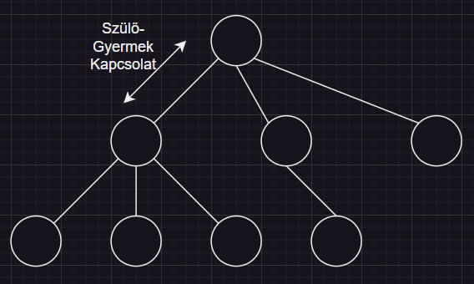
* Hálós adatmodell
  + Hierarchikus adatmodell továbbfejlesztett változata
  + Szerkezetét gráffal adjuk meg
  + Bonyolultabb kapcsolatok szemléltetését is lehetővé teszi
  + A gráfban a csúcspontok az egyedek, az élek pedig a kapcsolatok
  + Egy-egy egyedtípusnak több őse is lehet, azaz itt egy gyereknek lehet több szülője is
  + Ezt használják a nagygépes db kezelők, pl. TurboIMAGE, IDMS, RDM Embedded, RDM Szerver  
    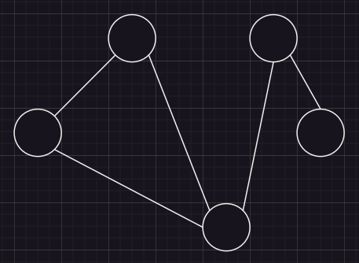
* Objektumorientált adatmodell
  + OOP módszertanának egy része
  + Az egyedeket objektumoknak nevezzük
* Relációs adatmodell
  + Legfontosabb eleme a Matematikai reláció fogalma
  + A reláció két-dimenziós táblázatos adathalmaz
  + Ennek az elméletét E.F. Codd dolgozta ki a 60-as évek végén
  + A halmazelméletre épülnek alapjai
  + PC-n ezt a modellt használó programok:
    - **Access**
    - **MySQL**
    - dBase
    - Paradox
    - FoxPro
    - Clipper
    - **Oracle**
    - Ingres
    - OpenOffice Org Base
  + A relációs adatbázis-kezelés alapjai:
    - Az adatokat egymással logikai kapcsolatban álló táblákba rendszerezzük
    - Tábla: Logikailag összetartozó adatokat foglalja össze, sorokból és oszlopokból áll. Pl.:   
      Vevők:

|  |  |  |  |  |
| --- | --- | --- | --- | --- |
| Azonosító | Ceg | Vez.Nev | Ker.Nev | Rendszám |
| 1 | Mol Zrt. | Kiss | Béla | AA-123 |
| 2 | MVM | Nagy | Lajos | AA-222 |
| 3 | MÁV | Szép | Éva | AB-333 |

Autók

|  |  |  |
| --- | --- | --- |
| Rendszám | Típus | Szín |
| AA-123 | Opel | Ezüst |
| AA-222 | Fiat | Fekete |
| AB-333 | KIA | Piros |

* + - Oszlop: Mező (db egy sora, az egyedek tulajdonságértékeit tárolja)
    - Táblázat: A tábla
    - Felső szöveg: Mezőnév
    - Sor: Rekord (Adatbázis egy sora)
    - Elemi adat Az egyednek tulajdonsága
    - Attribútum: egyed jellemzője
    - Elsődleges kulcs: Olyan mező vagy mezőcsoport, mely egyértelműen azonosítja az adattábla rekordjait, értéke egyedi
    - Idegen kulcs: Olyan azonosító mellyel egy másik tábla elsődleges kulcsára vonatkozunk (csak kapcsolatokban)
      * Kapcsolatok: Egyik tábla elsődleges kulcsa (Primary Key, „PK”) és a másik tábla idegen kulcs (Foreign Key, „FK”) között jön létre, a táblák közti kapcsolatok az egyedet egymáshoz való viszonyát írják le
      * Kapcsolat típusok:
        + 1:1 típusú kapcsolat  
          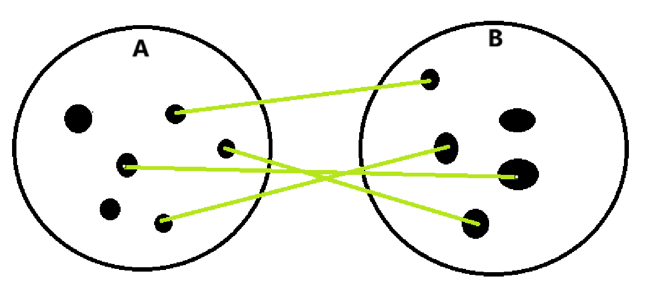  
          Az A tábla minden egyes rekordjához legfeljebb 1 rekord tartozhat a B táblában, vica-versa  
          Például házastársi kapcsolat (Férfi és Nő a tábla MO.-n)  
          Ritkán használatos kapcsolattípus
        + egy a többhöz (1:N) típusú kapcsolat  
          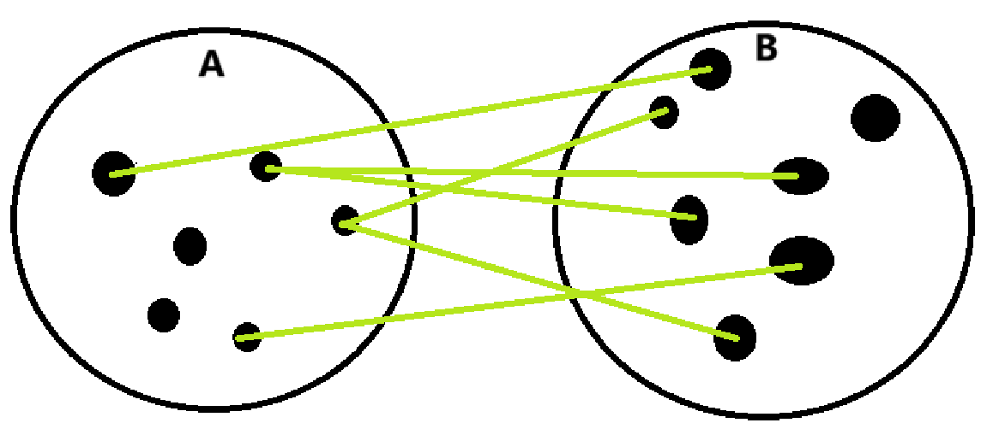  
          Az A tábla valamely rekordjához több rekord is tartozhat a B táblában, de a B tábla valamennyi rekordjához csak 1-1 rekord tartozhat az A táblában  
          A leggyakrabban használt kapcsolat típus  
          Például Szülőanya-Gyerek (Több), Osztály-Tanuló (Egy osztályba több tanuló járhat, de egy tanuló csak egy osztályba járhat), Szállító-Termékek, Gyerekorvos-Beteg
        + Több-a-Többhöz (N:M) típusú kapcsolat  
          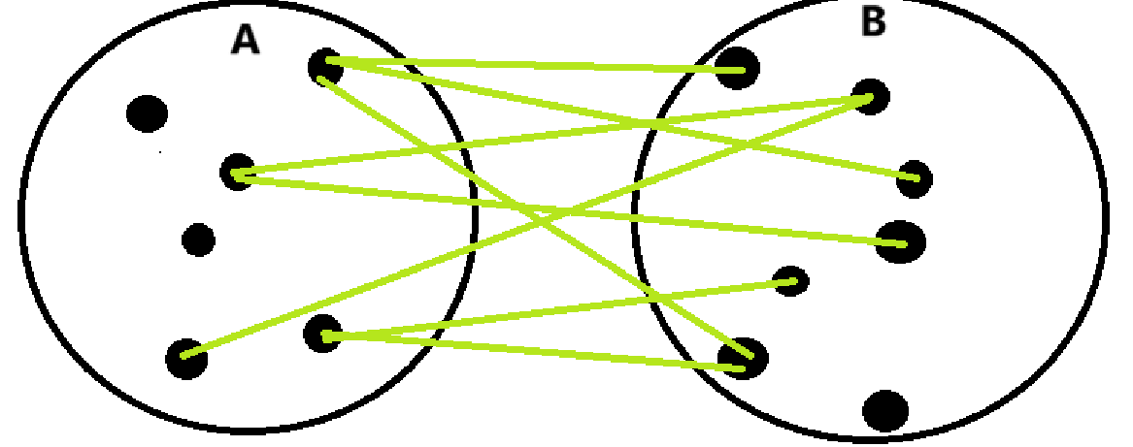  
          A tábla valamely rekordjához több rekord is tartozhat a B táblában, és a B tábla valamely rekordjához is több rekord tartozhat az A táblában  
          A több a többhöz kapcsolat két darab 1:N kapcsolattal és egy kapcsolótáblával   
          Például Számítógép-Diák (Egy számítógépet több használhat, egy diák több gépet is használhat), Nagyszülő-Unoka, Szerző-Könyv
    - Összetett kulcs: A kulcs nem egy mezőből áll
    - Reláció fokszáma: a táblában az oszlopok száma
    - Reláció számossága: a sorok száma
    - Tábla sorai, oszlopai felt.:
      * Egyértelmű, egyedi oszlopnév
      * Minden sorban mindig ugyanazok az oszlopok vannak, ugyanabban a sorrendben
      * Az oszlopokban található adatok meghatározott értéket vehetnek fel
      * A táblát a neve egyértelműen azonosítja
      * Minden táblához tartozik egy azonosító
      * Sorok és oszlopokban található metszetpontok atomiak
      * Táblázat minden sorában ugyanannyi adat található
      * Nem lehet 2 vagy több azonos sor
      * Sorok, oszlopok sorrendje nem lényeges

Autók

|  |  |  |
| --- | --- | --- |
| Rendszam | Tipus | Szin |
| ABC-123 | Audi | Piros |
| B-25 | Skoda | Kék |
| AAA-222 | Audi | Piros |

Tulajdonos

|  |  |  |  |
| --- | --- | --- | --- |
| Azonosito | Vez.nev | Ker.nev | Rendszam |
| 1 | Kis | Béla | AAA-222 |
| 2 | Nagy | Éva | B-25 |
| 3 | Kovács | János | ABC-123 |